**Abteilung Kognitionswissenschaft und Entscheidungspsychologie**

**Prof. Dr. Michael Waldmann  
Abteilung Kognitive Entwicklungspsychologie**

**Prof. Dr. Hannes Rakoczy**

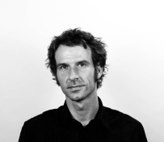Der Grundlagenbereich "Cognitive Science" wird ge­meinsam von der Abteilung für Kognitionswissenschaft und Entscheidungspsychologie und der Abteilung für Kognitive Entwicklungspsychologie angeboten. Eng verzahnt mit den Forschungsschwerpunkten der beiden Abteilungen beschäftigen wir uns im Bereich "Cognitive Science" mit den Grundlagen und der Entwicklung höherer kognitiver Funktionen wie Denken, Lernen, Wissenserwerb, Entscheiden, Handeln, soziales Verstehen (’theory of mind’), Kooperation und Moral. Dabei interessieren uns Fragen wie etwa "Wie funktionieren rationale und irrationale, moralische und unmoralische Urteils- und Entscheidungsprozesse, und wie entwickeln sich solche Prozesse in der Ontogenese?", "Welche Fähigkeiten liegen dem zwischenmenschlichen Verstehen und der Einfühlung zugrunde? Wie entwickeln sie sich, und welches sind ihre evolutionären Grundlagen?" oder "Wie erwerben und nutzen wir Wissen über kausale, psychologische und soziale Zusammenhänge?" Der empirische Schwerpunkt liegt auf experimentellen Studien mit Erwachsenen und Kindern. Die breitere Herangehensweise ist interdisziplinär und bezieht Erkenntnisse aus Philosophie, Primatologie, Neurowissenschaften und Linguistik mit ein. Aufgrund unserer Mitarbeit am Leibniz Science Campus Primate Cognition besteht auch die Möglichkeit, in interdisziplinären Projekten an der Schnittstelle von Psychologie, Primatologie und Verhaltensforschung zu arbeiten.

**Abteilung Experimentelle Psychologie**

**Prof. Dr. Uwe Mattler**

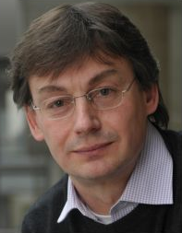Der Grundlagenbereich „Cognitive Neuroscience“ wird zusammen von den Abteilungen Experimentelle Psychologie, Biologische Persönlichkeits-psychologie, und Kognitive Neurowissenschaften angeboten. Der Grundlagen-bereich basiert auf dem allen Arbeitsgruppen gemeinsames Interesse an den biologischen Grundlagen kognitiver Prozesse. Im ersten Jahr des Masterstudiums wird eine Reihe von Modulen zu diesem Bereich angeboten. Die Abteilung Experimentelle Psychologie bietet die Module „Experimentelle Bewusstseinsforschung“, „Neurophysiologie der Wahrnehmung und Aufmerksamkeit“, sowie „Behaviorale Neurowissenschaften“ an. In unseren Lehrveranstaltungen stellen wir unsere Forschungsinteressen in einem breiten inhaltlichen und methodischen Kontext dar, leiten bei konkreten EEG und fMRT-Messungen an, und führen in die aktuelle Forschung der Abteilung ein.

Mit unserer Forschung versuchen wir herauszufinden, unter welchen Umständen visuelle Stimuli bewusst erlebt werden können, inwiefern sich Individuen darin unterscheiden, und inwiefern maskierte visuelle Stimuli verarbeitet werden können. Dazu führen wir Labor-Experimente durch und analysieren subjektive Berichte der Probanden, Verhaltensdaten (Reaktionszeit, Reaktionsgenauigkeit) und physiologische Reaktionen (EEG, fMRI). Studierende arbeiten bei uns als Hilfskräfte mit und können im Vertiefungsmodul im zweiten Jahr des Masterstudiums eine eigene Fragestellung innerhalb dieses Bereichs entwickeln, die sie dann in ihrer Masterarbeit untersuchen.

**Abteilung Biologische Persönlichkeitspsychologie**

**Prof. Dr. Lars Penke**

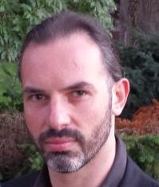Die Abteilung Biologische Persönlichkeitspsychologie beschäftigt sich mit der Erfassung, der Erklärung und den Konsequenzen von Unterschieden zwischen Menschen in psychologischen Eigenschaften. Ein besonderes Augenmerk liegt dabei auf den biologischen Grundlagen interindividueller Unterschiede, die wir mit evolutionspsychologischen, verhaltensgenetischen, anthropologischen, endokrinologischen und neurowissenschaftlichen Methoden untersuchen. Aber auch die Personenwahrnehmung und das Zusammenspiel von Persönlichkeit und sozialen Beziehungen stehen im Fokus unserer Arbeit.

Dabei geht es um Themen wie den Einfluss von Hormonen oder dem Körperbau auf das Sozialverhalten, die Wahrnehmbarkeit von Persönlichkeitseigenschaften auf Basis geringer Information, die Erfassung von Persönlichkeit bei nichtmenschlichen Primaten, den genetischen Grundlagen von Intelligenzunterschieden, oder Prozesse der romantischen Partnerwahl und der Regulation romantischer Beziehungen.

Die Abteilung ist sowohl an den Master-Studiengängen „Kognitive Neurowissenschaften“ als auch „Sozialpsychologie“ beteiligt. Im ersten Studienjahr werden in den Modulen „Evolutionäre Sozialpsychologie“ und „Biologische Grundlagen interindividueller Unterschiede“ breite, aktuelle Erkenntnisse zu den Forschungsthemen der Abteilung vermittelt, auf Basis derer im zweiten Studienjahr im gemeinsamen Vertiefungsmodul ein individuelles Forschungsthema entwickelt und im Rahmen der Masterarbeit empirisch untersucht werden kann.

**Abteilung Wirtschafts- und Sozialpsychologie**

**Prof. Dr. Stefan Schulz-Hardt**

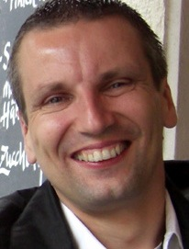Unser Lehrangebot im Master-Studiengang orientiert sich eng an unserer labor-experimentellen Erforschung sozial- und wirtschaftspsychologischer Theorien und Phänomene. Unsere sozialpsychologische Forschung hat drei Schwerpunkte: 1.) die Untersuchung der Leistungsfähigkeit von Gruppen sowie von Möglichkeiten zur Förderung der Gruppenleistung (z.B. Informations­austausch, Lernen und Führung in Gruppen, 2.) die Erforschung von sozialem Einfluss bei individuellen Urteils- und Entscheidungsprozessen (z.B. Klärung der Frage, warum wir Ratschläge manchmal zu wenig, manchmal aber auch zu stark berücksichtigen) und 3). die Untersuchung von Bedingungen der Konflikt­eskalation und Möglichkeiten zu ihrer Eindämmung. Hierzu bieten wir insgesamt vier Module im ersten Jahr des Masterstudiums an.

Unsere wirtschaftspsychologische Forschung gliedert sich ebenfalls in zwei Bereiche: 1. einen ar­beitspsychologischen, in dem Fehlbeanspruchung am Arbeitsplatz sowie Fragen der Arbeitssicherheit im Mittelpunkt stehen, und 2. einen organisations- und finanzpsychologischen, in dem wir vor allem Entscheidungsprozesse in wirtschaftlichen Kontexten untersuchen. Passend zu diesen beiden Forschungsbereichen bieten wir zwei wirtschaftspsychologische Module im ersten Masterjahr an.

Im zweiten Jahr kann im Rahmen unserer Vertiefung ein eigenes Forschungsthema aus einem dieser Bereiche entwickelt und anschließend im Rahmen der Masterarbeit erforscht werden. Die Mehrzahl der Themen wird sozialpsychologisch ausgerichtet sein.

**Abteilung Sozial- und Kommunikationspsychologie**

**Prof. Dr. Margarete Boos**

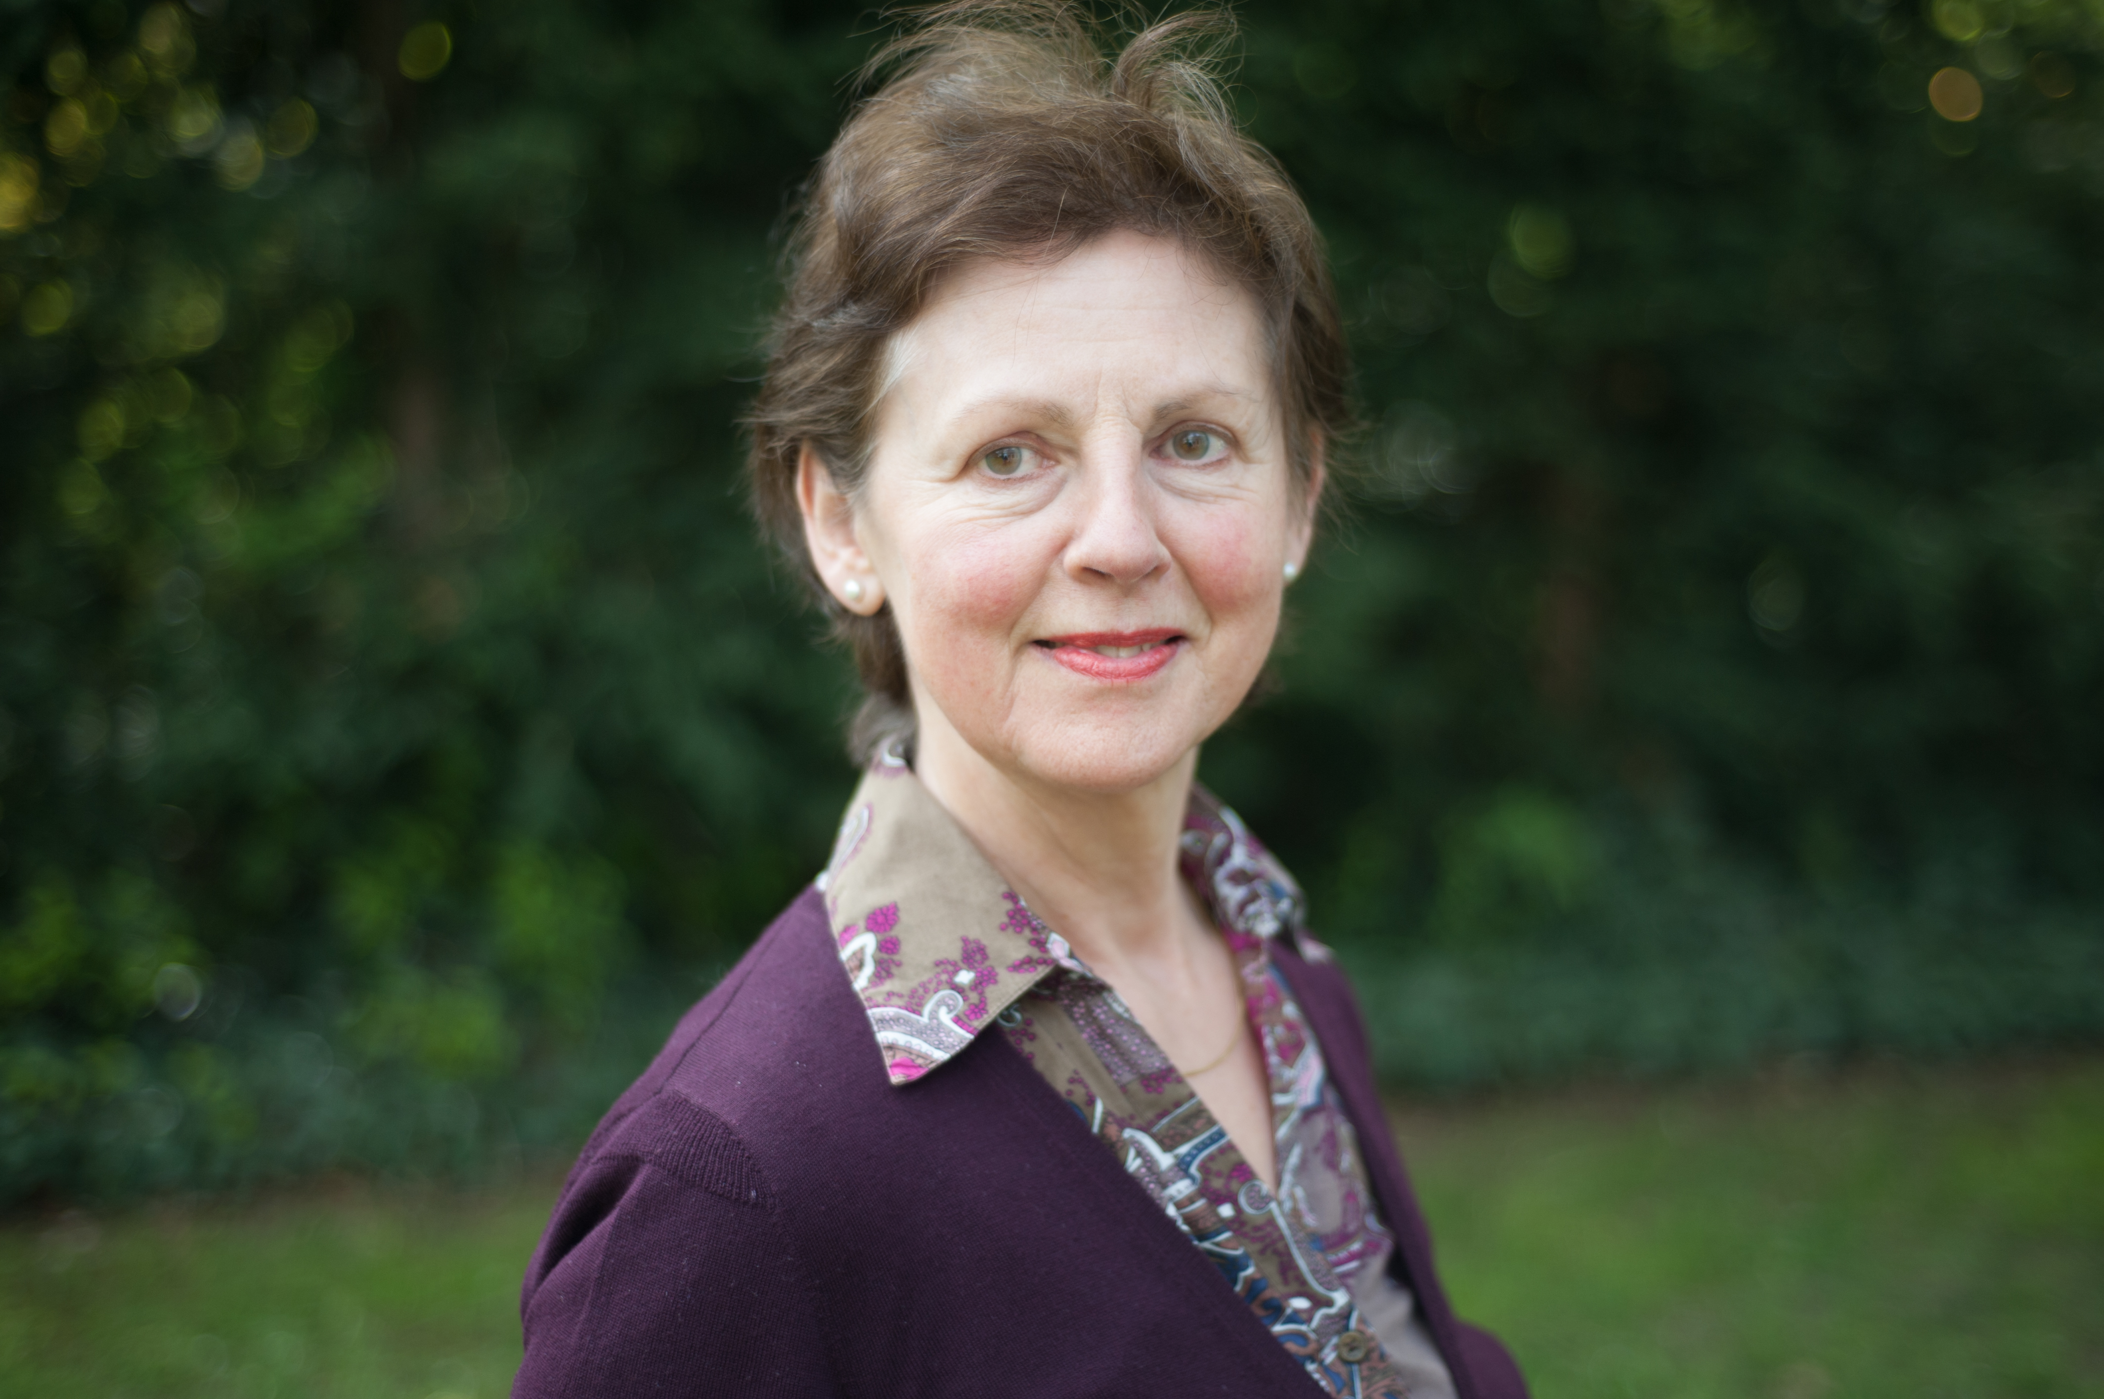Die Abteilung für Sozial- und Kommunikationspsychologie beschäftigt sich mit Interaktions- und Kommunikationsprozessen in Gruppen und deren Auswirkungen auf die Gruppeneffektivität. Weitere Forschungsschwerpunkte die Wechselwirkung des Führens und Folgens in Gruppen, Gruppenkoordination und die Führung verteilter Teams. In mehreren Projekten kooperieren wir interdisziplinär mit anderen Einrichtungen der Universität Göttingen. Gemeinsam mit dem Zentrum für Anästhesiologie, Rettungs- und Intensivmedizin des Universitätsklinikums in Göttingen untersuchen wir die Koordination in Anästhesie- und OP-Crews. Gemeinsam mit KollegInnen aus den Fakultäten für Wirtschaftswissenschaften und Sozialwissenschaften sowie der Kooperationsstelle Hochschule und Gewerkschaften beschäftigen wir uns mit der Führung verteilter Teams und entwickeln Weiterbildungskonzepte für Führungskräfte. In public-private Partnerschaften mit Unternehmen führen wir Untersuchungen zur psychologischen Bedeutung von Marken durch. Aus den Forschungsarbeiten zu Teamverhalten und Teameffektivität wurde mit AbsolventInnen der Universität Göttingen eine Firma gegründet (http://www.malamut-teamcatalyst.de/).

Im Masterstudiengang bieten wir Lehrveranstaltungen zu Teamarbeit, Gruppenforschung sowie zu Kooperation und Führung an. Die Studierenden haben die Möglichkeit, in Projektgruppen oder später im Rahmen ihrer Masterarbeiten aktiv an unseren Forschungsprojekten mitzuwirken. Unser Lehrkonzept beinhaltet neben der Auseinandersetzung mit Theorie, Methodik und empirischem Forschungsstand praktische reflektierte Erfahrung als Teammitglied und das Kennenlernen entsprechender Interventionen, z.B. Teamtraining, Supervision, Outdoor-Methoden.

**Abteilung Klinische Psychologie und Psychotherapie**

**SoSe 17 Dr. Thomas Probst, WiSe 17/18 bis SoSe 18 Dr. Timo Brockmeyer**

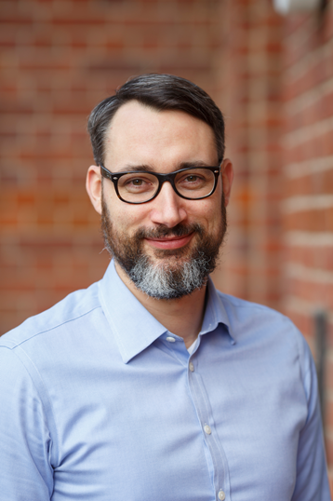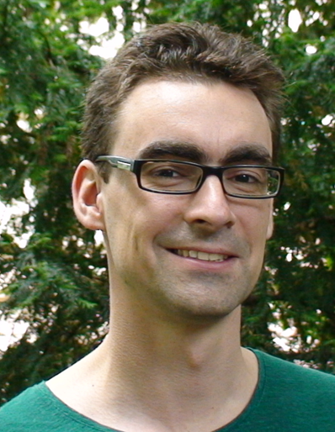Lehrangebot: Module zur Klinischen Psychologie und Psychotherapie / Teilmodul Angewandte Diagnostik

Vorlesungen zu den Grundlagen der Klinischen Psychologie und Intervention sowie Seminare zur Ätiologie, Epidemiologie, Diagnostik und Therapie bei verschiedenen psychischen Störungen werden regelmäßig angeboten. Im 3. Semester kann in einem „Vertiefungsmodul“ eine Masterarbeit vorbereitet werden. Im Zusatzmodul werden zusätzliche klinische Seminare angeboten. Ein Studierender kann somit (exklusive Praktika und Masterarbeit) bis zu 20 Credits in der Klinischen Psychologie erlangen. Schwerpunkte der Forschung von Dr. Brockmeyer befassen sich wesentlich mit Fragestellungen zu den Störungsbildern Essstörungen, Adipositas und Depression in Grundlagenexperimenten, aber auch in angewandter Forschung. Hierbei kommen verschiedene Forschungsmethoden wie fMRT, EEG, EMG, EKG und Stimmfrequenzanalyse zum Einsatz.

Die Professur der Abteilung soll im Jahr 2018 neu besetzt werden, so dass sich andere Inhaltsschwerpunkte ergeben werden. Im angeschlossenen Weiterbildungsstudiengang Psychologische Psychotherapie (WSPP) mit dem Schwerpunkt Verhaltenstherapie ist die 3-jährige Vollzeitausbildung zur Approbation möglich. Die Abteilung verfügt über ein Therapie- und Beratungszentrum (TBZ), in dem psychische Störungen bei Kindern und Erwachsenen behandelt werden. Hier können auch Praktika absolviert und Masterarbeiten geschrieben werden.

**Abteilung Pädagogische Psychologie**

**Dr. Kai-Christian Koch**

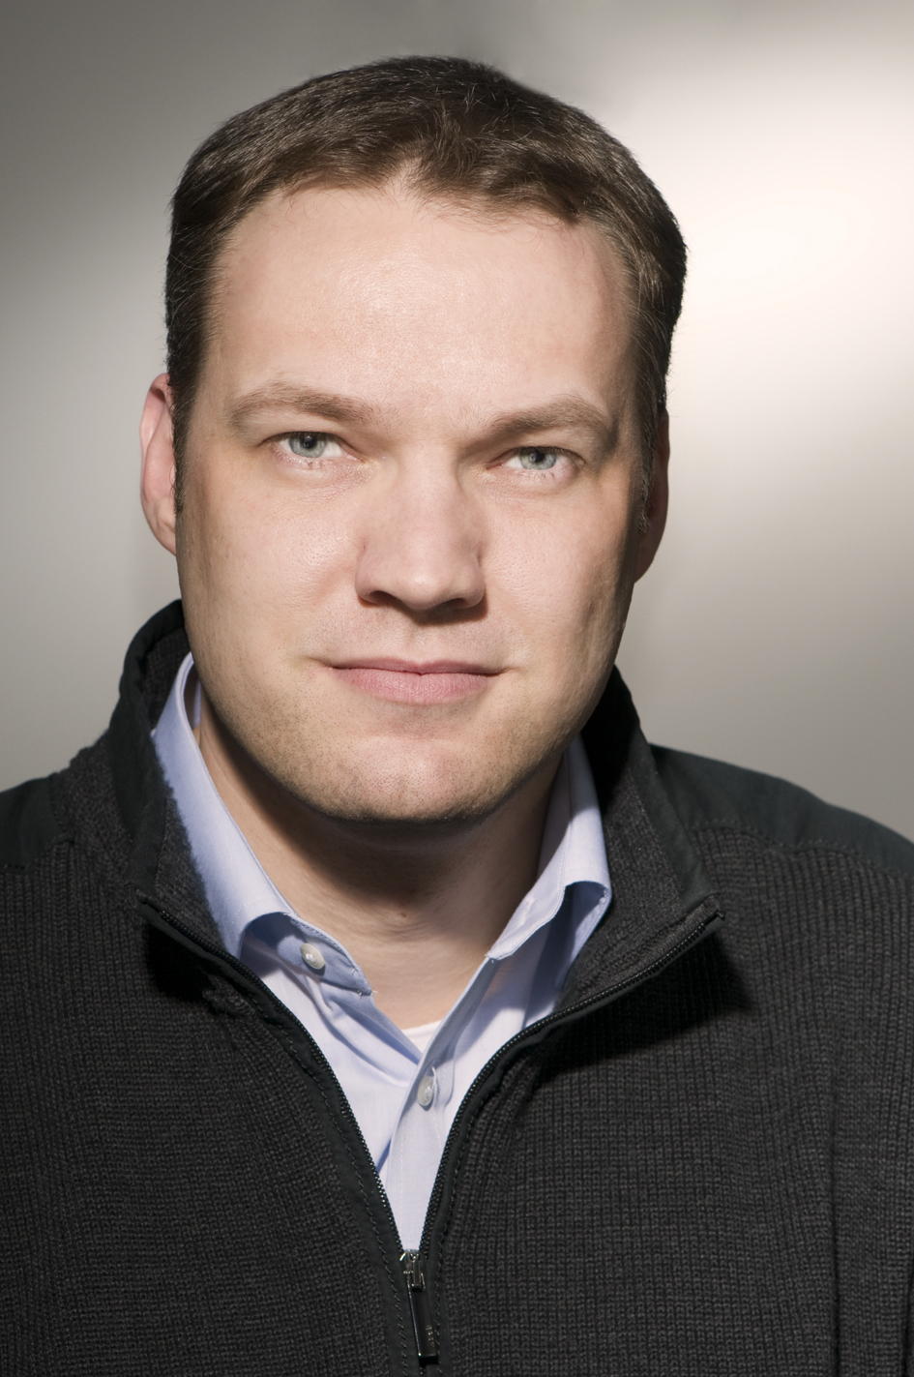Die Abteilung Pädagogische Psychologie untersucht das Verhalten und Erleben von Menschen in pädagogischen Situationen in Bildungsinstitutionen, wobei wir insbesondere auf die Interaktionen, Beziehungen und das Lernen in Schulklassen fokussieren. Hierzu gehören das Lehrer- und Schülerverhalten in Hinsicht auf den Umgang mit Heterogenität, die Klassenführung bzw. das classroom-management, das kooperative Lernen, die Lehrer-Schülerbeziehung und die soziale Kompetenz, z.B. als Prädiktoren für den Schulerfolg sowie die Integration bzw. Inklusion in Schulklassen. Unser Ziel ist es, relevantes theoretisches Wissen bereitzustellen, das das Verständnis von Lehr-Lernprozessen in der Schulklasse erweitert sowie evidenzbasierte, praxistaugliche Maßnahmen abzuleiten und auch zu überprüfen, um so schulische Lehr-Lernprozesse zu unterstützen und den Lernerfolg von Schülern und die Professionalisierung von Lehrkräften zu optimieren.

In der Zeit, in der die Professur für Pädagogische Psychologie aufgrund des Weggangs von Prof. Dr. Grabner vertreten wird, können keine Masterseminare angeboten werden. Die thematische Ausrichtung der Masterseminare in den Folgesemestern hängt vom Profil des/der neuen Stelleninhabers bzw. -inhaberin ab.

**Deutsches Primatenzentrum,  
Abteilung Kognitive Neurowissenschaften, Forschungsgruppe Sensomotorische Neurowissenschaften und Neuroprothetik & Arbeitsgruppe Decision and Awareness**

**Prof. Dr. Stefan Treue, Prof. Dr. Alexander Gail, Dr. Igor Kagan**

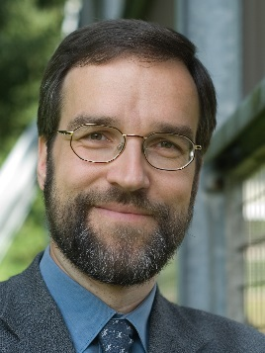Im Zentrum der Forschung der *Abteilung Kognitive Neurowissenschaften* stehen die visuelle Wahrnehmung und ihre Beeinflussung durch kognitive Faktoren wie die Aufmerksamkeit. Das Sehen ist ein aktiver Vorgang, bei dem die visuelle Information auf ihrem Weg von den Augen zur und durch die Großhirnrinde stark verändert wird. Eine Vielzahl von Prozessen verstärkt dabei manche Aspekte und schwächt andere ab. Dies erlaubt uns, ungewollte Informationen zu unterdrücken und die Verarbeitungskapazitäten des Gehirns auf wichtige Informationen zu konzentrieren. Diese Vorgänge untersucht die Abteilung mit einer Vielzahl von Methoden: neben der Elektrophysiologie bei Rhesus-Affen gehören psychophysische Messungen bei gesunden Humanprobanden und Patienten sowie bildgebende Verfahren und Computermodellierung dazu. Im Rahmen des Leibniz ScienceCampus Primatenkognition arbeitet die Abteilung eng mit vielen Abteilungen im Göttingen Campus zusammen um die Grundlagen komplexer kognitiver Leistungen von Primaten (Menschen und Affen) zu verstehen.

Der Abteilung assoziiert ist die *Forschungsgruppe Sensomotorische Neurowissenschaften und Neuroprothetik* (Leitung: Prof. Dr. Alexander Gail) mit der eine enge Zusammenarbeit in Forschung und Lehre besteht.

Die Forschung der *Arbeitsgruppe Decision and Awareness* (Leitung: Dr. Igor Kagan) innerhalb der Abteilung widmet sich den neuronalen Mechanismen aktiver Wahrnehmung, Entscheidungsfindung und zielgerichteten Handlungen. Die Forschung erfolgt dabei in enger Zusammenarbeit mit der Abteilung Kognitive Neurologie (Prof. Dr. Melanie Wilke) der Universitätsmedizin Göttingen.

**Deutsches Primatenzentrum,**

**Forschungsgruppe Sensomotorische Neurowissenschaften und Neuroprothetik**

**Prof. Dr. Alexander Gail**

Die Arbeitsgruppe Sensomotorik am DPZ untersucht die neuronaler Grundlagen der Handlungspla­nung und Entscheidungsfindung bei zielgerichtetem Verhalten. Mit Methoden der Psychophysik, Computersimulationen und insbesondere der systemischen Neurophysiologie untersuchen wir, wie räumliche Information von verschiedenen Sinnessystemen integriert und mit gelernten Verhaltensregeln verknüpft wird, um Bewegungsziele festzulegen; wie der Wettstreit zwischen verschiedenen Handlungsoptionen ausgetragen wird; in welchen räumlichen Bezugssystemen wir Handlungen planen und wie wir diese an veränderliche Umweltbedingungen anpassen. Schwerpunkt unserer Untersuchungen sind dabei sensomotorische Areale der Großhirnrinde im parietalen und prämotorischen Kortex. Darüber hinaus untersuchen wir, wie diese Art der Information genutzt werden kann für die Steuerung von Gehirn-Computer-Schnittstellen und Neuroprothesen.

**Abteilung Psychologie der Sprache**

**Prof. Dr. Nivedita Mani**

Die Abteilung für Psychologie der Sprache untersucht die neurokognitive Grundlage des Spracherwerbs und der Verarbeitung von Sprache bei Babys, Kindern und Erwachsenen. Besonders interessiert sind wir an den Mechanismen, die dem Lernen und Erkennen von Wörtern zugrunde liegen, sowohl bei monolingual als auch bei bilingualen Kindern und Erwachsenen. Um diese Mechanismen zu untersuchen, führen wir sowohl EEG- als auch Eye-tracking Studien mit Kindern und Erwachsenen in unserem Labor 'WortSchatzInsel' am Georg-Elias-Müller-Institut für Psychologie durch.

Im Masterstudiengang bieten wir im ersten Jahr ein Modul zur Neurokognition der Sprache an, wo die Studierenden über die kognitiven, neurologischen und genetischen Grundlagen unserer Sprachkenntnisse lernen können. Im zweiten Jahr kann im Rahmen unseres Vertiefungsmoduls ein eigenes Forschungsthema aus diesem Bereich entwickelt und anschließend im Rahmen der Masterarbeit erforscht werden. Studenten, die ihr Masterprojekt in der Gruppe durchführen, bekommen die Möglichkeit, ihre eigenen Experimente vorzubereiten, durchzuführen und zu analysieren. Außerdem wird gefördert, dass die Ergebnisse in internationalen Fachzeitschriften veröffentlicht werden.

.

**Abteilung Affektive Neurowissenschaft und Psychophysiologie**

**Prof. Dr. Annekathrin Schacht**

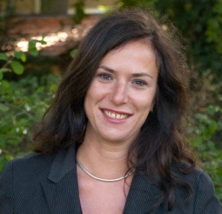Im Fokus unserer Forschung stehen die biopsychologischen Mechanismen, die dem Zusammenspiel von emotional-motivationalen und kognitiven Prozessen in verschiedenen Reizdomänen, -modalitäten und Verarbeitungskontexten zugrunde liegen. Hierzu zählen insbesondere geschriebene und gesprochene Sprache und Gesichter. Mit Hilfe psychophysiologischer Indikatoren wie z.B. ereigniskorrelierten hirnelektrischen Potentialen, Blickbewegungsmaßen und Pupillometrie, fazialer Gesichtsmuskel-Aktivität und elektrodermaler Reaktionen untersuchen wir, unter welchen spezifischen Bedingungen Reize mit emotionaler Bedeutung gegenüber nicht-emotionalen Reizen Aufmerksamkeit binden und bevorzugt verarbeitet werden und wie emotionale Bedeutung durch Lernprozesse erworben und modifiziert werden kann. Zu unseren weiteren Forschungsschwerpunkten zählen interindividuelle Unterschiede in der Emotionserkennung, emotionale Einflüsse auf Entscheidungsprozesse und kognitive Kontrolle.